Lindner Group auf der ORGATEC 2024
Inspiration für die Arbeitswelt von morgen: Modulare Raumkonzepte

Auf der Orgatec 2024, vom 22. bis 26. Oktober in Köln, präsentiert die Lindner Group am Stand N-010-M011 in Halle 10.2 passend zum Messethema „Zukunft des Arbeitens“ zukunftsfähige, flexible und nachhaltige Konzepte und Produkte, wie die Lindner Raum-in-Raum Systeme. Das neue Standkonzept bietet darüber hinaus reichlich Raum für Inspiration und Austausch.
Flexible Raumlösungen für moderne Arbeitswelten
Am Stand präsentiert Lindner seine innovativen Raum-in-Raum Systeme CAS Rooms und Lindner Cube. Auch Ege Carpets ist mit seiner neuen Rugs-Kollektion Ege Islands – flexible, individuell gestaltbare Teppiche – als Mitaussteller am Stand der Lindner Group vertreten.
Die Lindner CAS Rooms bieten eine Vielzahl an Oberflächenoptionen und überzeugen durch ein sehr flexibles, modulares Aufbausystem. Mit Monoblock-Wänden und einem einfachen Stecksystem lassen sich CAS Rooms in nur 3-4 Stunden aufbauen und schnell wieder demontieren. Die Oberflächen können ebenfalls einfach ausgetauscht werden und ermöglichen so zahlreiche Gestaltungs- und Änderungsmöglichkeiten.
Der Lindner Cube, ein weiteres Raum-in-Raum System der Lindner Group, ermöglicht die Realisierung großer Raumgrößen und zeichnet sich durch hervorragende Schalldämmung sowie die Option zur Integration von Kühlung aus. Beide Systeme ermöglichen konzentriertes Arbeiten in offenen Bürostrukturen und bieten exzellente Schalldämmung. Zusätzlich verbessern die flexiblen Schallabsorber MUTE+® für Decken und Wände die Sprachverständlichkeit und verkürzen die Nachhallzeit, besonders in Großraumbüros.
Im Kontext des Mieterausbaus bieten diese Systeme eine zentrale Lösung für flexible Anpassungen und effiziente Nutzungsmöglichkeiten in modernen Arbeitsumgebungen.

Mieterausbau Design & Build – maßgeschneiderte Arbeitsumgebungen
Im Bereich Mieterausbau zeigt Lindner seine umfassende Expertise, indem alle bauphysikalischen und baulichen Themen abgedeckt werden. Lindner vereint die spezifischen Bedürfnisse der Nutzer mit Raumeffizienz und Funktionalität und bietet maßgeschneiderte Lösungen für individuelle Arbeitsumgebungen. Von der Ideenfindung und Planung über die Fertigung bis zur Umsetzung begleitet Lindner seine Kunden mit innovativen Produkten und umfassendem Fachwissen.

Kreislaufwirtschaft im Fokus: LinLoop
Beim nachhaltigen Bauen und der Umsetzung der Circular Economy setzt Lindner auf geschlossene Materialkreisläufe mit den Grundsätzen des zirkulären Bauens. Dies umfasst die Verlängerung der Erstnutzung von Produkten durch Wartung, Instandhaltung und Reparatur, die gleichwertige Wiederverwendung in anderen Projekten und die Rücknahme sowie Aufbereitung gebrauchter Produkte, wie bei den Doppelbodensystemen LOOP aurum und LOOP prime. Diese Systeme bestehen aus aufbereiteten Platten und sparen über 70 % CO₂ im Vergleich zu Neuprodukten, ohne Qualitätsverlust.
Das Trennwandsystem Lindner Life Stereo_GCC ergänzt das Angebot mit seiner eleganten Optik und nachhaltigen Materialwahl. Der hochwertige Holzwerkstoff GCC, bestehend aus bis zu 75 % Naturfasern und recycelten Kunststoffen, erfüllt höchste ökologische Standards und bietet eine herausragende Materialgesundheit.
Zusätzlich entwickelt Lindner ein patentiertes Verfahren zur stofflichen Verwertung von gipshaltigen Baustoffen und bietet unter LinLoop verschiedene zirkuläre Geschäftsmodelle wie Rücknahme und Mietoptionen an.

Ege Carpets
Mit seinen einzigartigen Teppichdesigns bietet der dänische Premiumhersteller Ege Carpets individuelle Lösungen für die innenarchitektonischen Fragen von heute. Dabei integriert Ege Carpets seine gesamte Produktpalette in ein umfänglich gedachtes, ökologisches Konzept und ist ambitioniert, als „First Mover“ zu handeln – für die bestmögliche Kombination von Ästhetik, Qualität, Modularität und Nachhaltigkeit. Das neue „Rugs“-Konzept vereint all diese Kriterien und bietet eine einzigartige Erweiterung in puncto Gestaltungsfreiheit und Flexibilität.

Lindner Group
Die Lindner Group ist Europas führender Komplettanbieter in den Bereichen Innenausbau, Gebäudehülle, Gebäudetechnik und Isoliertechnik. Das Familienunternehmen verfügt über mehr als 55 Jahre Erfahrung im „Bauen mit neuen Lösungen“, der Entwicklung und Ausführung von individuellen und fortschrittlichen Projektlösungen, die Mehr.Wert bieten. Mit weltweit gut 7.500 Mitarbeitern betreibt Lindner vom bayerischen Arnstorf aus Produktionsstätten und Tochtergesellschaften in mehr als 20 Ländern.

Bilder
Bildrechte: © www.Lindner-Group.com

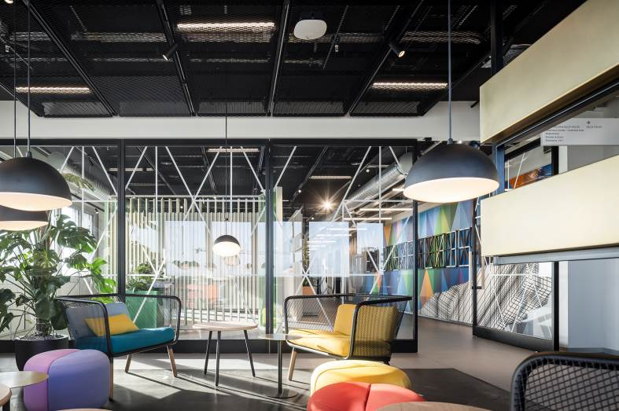
Lindner_orgatec_qh-track-a-b-c-030_© www.Lindner-Group.com.jpg

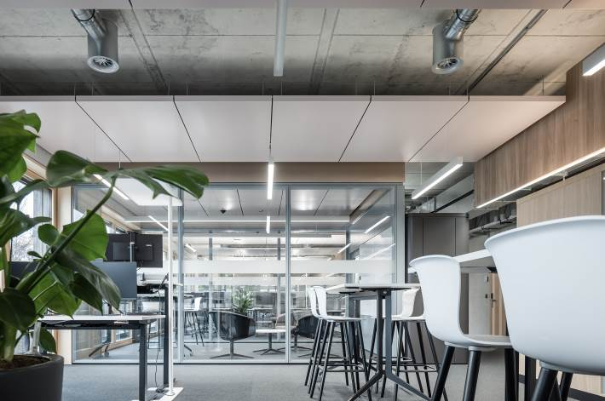
Lindner_orgatec_abb-emotion-012_© www.Lindner-Group.com.jpg

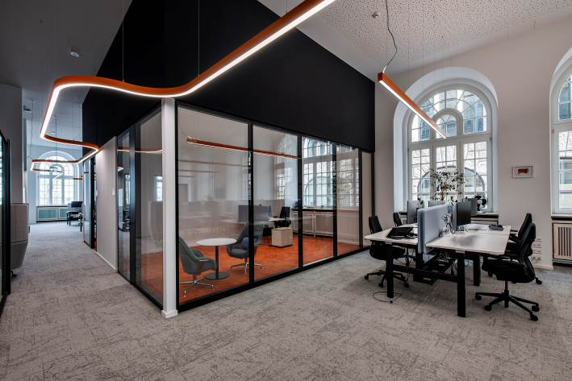
Lindner_orgatec_HapagLloyd_Ballindamm_KMI8500_© www.Lindner-Group.com.JPG

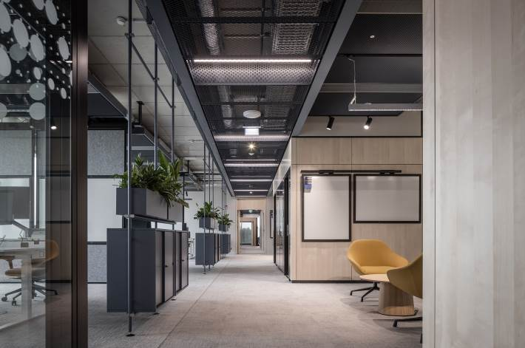
Lindner_orgatec_img-de-labs-muenchen-21_© www.Lindner-Group.com.jpg

Weitere Infos unter www.Lindner-Group.com
XING | LinkedIn | Pinterest | Instagram | Facebook | YouTube

